ЧЕЛЯБИНСКАЯ ОБЛАСТЬ

СОБРАНИЕ ДЕПУТАТОВ
АРГАЯШСКОГО МУНИЦИПАЛЬНОГО РАЙОНА

РЕШЕНИЕ

20 сентября 2023 г. № 408

О внесении изменений в решение от 12.10.2022 № 294 «Об утверждении генерального плана Аязгуловского сельского поселения Аргаяшского муниципального района Челябинской области»

В соответствии с Градостроительным кодексом Российской Федерации, Федеральным законом от 06.10.2003 № 131-ФЗ «Об общих принципах организации местного самоуправления в Российской Федерации, частью 12 статьи 34 Федерального закона от 23.06.2014 № 171-ФЗ «О внесении изменений в Земельный кодекс Российской Федерации и отдельные законодательные акты Российской Федерации», с учетом протокола общественных обсуждений по рассмотрению проекта генерального плана и правил землепользования и застройки Аязгуловского сельского поселения Аргаяшского муниципального района Челябинской области и заключения о результатах общественных обсуждений от 06 июня 2023 № 10

Собрание депутатов Аргаяшского муниципального района РЕШАЕТ:

1. Внести в генеральный план Аязгуловского сельского поселения Аргаяшского муниципального района Челябинской области, утвержденный решением Собрания депутатов Аргаяшского муниципального района от 12.10.2022 № 294 «Об утверждении генерального плана Аязгуловского сельского поселения Аргаяшского муниципального района Челябинской области» (далее - решение от 12.10.2022 № 294) следующие изменения:
приложение № 1 - № 4 к решению от 12.10.2022 № 294 изложить в новой редакции, согласно приложению № 1 - № 4 к настоящему решению.
3. Рекомендовать администрации Аргаяшского муниципального района (Абзалилов Ф.Р.) обеспечить размещение настоящего решения в федеральной государственной информационной системе территориального планирования и на официальном сайте Аргаяшского муниципального района в информационно-телекоммуникационной сети «Интернет».
4. Настоящее решение подлежит официальному опубликованию на сайте Аргаяш-Медиа (https://argayash.com, регистрация в качестве сетевого издания: ЭЛ № ФС 77 - 79597 от 18.12.2020) и размещению на официальном сайте Аргаяшского муниципального района в информационно-телекоммуникационной сети «Интернет».
5. Настоящее решение вступает в силу после его официального опубликования.

Председатель Собрания депутатов
Аргаяшского муниципального района Л.Ф. Юсупова

Глава Аргаяшского
муниципального района И.В. Ишимов

Приложение № 1
к решению Собрания депутатов
Аргаяшского муниципального района
от 20 сентября 2023 г. № 408

1. ПОЛОЖЕНИЕ О ТЕРРИТОРИАЛЬНОМ ПЛАНИРОВАНИИ

В соответствии с частью 4 статьи 23 Градостроительного Кодекса РФ положение о территориальном планировании включает в себя:
- сведения о видах, назначении и наименованиях планируемых для размещения объектов местного значения поселения, городского округа, их основные характеристики, их местоположение (для объектов местного значения, не являющихся линейными объектами, указываются функциональные зоны), а также характеристики зон с особыми условиями использования территорий в случае, если установление таких зон требуется в связи с размещением данных объектов;
- параметры функциональных зон, а также сведения о планируемых для размещения в них объектах федерального значения, объектах регионального значения, объектах местного значения, за исключением линейных объектов.

1.1 СВЕДЕНИЯ О ВИДАХ, НАЗНАЧЕНИИ И НАИМЕНОВАНИЯХ ПЛАНИРУЕМЫХ ДЛЯ РАЗМЕЩЕНИЯ ОБЪЕКТОВ МЕСТНОГО ЗНАЧЕНИЯ ПОСЕЛЕНИЯ, ИХ ОСНОВНЫЕ ХАРАКТЕРИСТИКИ, ИХ МЕСТОПОЛОЖЕНИЕ (ДЛЯ ОБЪЕКТОВ МЕСТНОГО ЗНАЧЕНИЯ, НЕ ЯВЛЯЮЩИХСЯ ЛИНЕЙНЫМИ ОБЪЕКТАМИ, УКАЗЫВАЮТСЯ ФУНКЦИОНАЛЬНЫЕ ЗОНЫ), А ТАКЖЕ ХАРАКТЕРИСТИКИ ЗОН С ОСОБЫМИ УСЛОВИЯМИ ИСПОЛЬЗОВАНИЯ ТЕРРИТОРИЙ В СЛУЧАЕ, ЕСЛИ УСТАНОВЛЕНИЕ ТАКИХ ЗОН ТРЕБУЕТСЯ В СВЯЗИ С РАЗМЕЩЕНИЕМ ДАННЫХ ОБЪЕКТОВ

1.1.1 ОБЪЕКТЫ ИНЖЕНЕРНОЙ ИНФРАСТРУКТУРЫ
Таблица 2.1.1
№ | Вид объекта | Код объекта | Назначение объекта | Характеристика |  | Местоположение объекта (наименование зоны на карте функциональных зон) | Вид зоны с  особыми  условиями/  колич. показ.
 |  |  |  | ед. изм. | колич.  показ.
Объекты газоснабжения
1 | Газопровод распределительный высокого давления 2-ой категории  (Р = 0,6 МПа)  Существующий | 602040601 | Объекты добычи и транспортировки газа | км | 16,8 | Аязгуловское поселение  (линейный объект) | Охранная зона  – 3 м
2 | Газопровод распределительный высокого давления 2-ой категории  (Р = 0,6 МПа)  Планируемый | 602040601 | Объекты добычи и транспортировки газа | км | 7,7 | Аязгуловское поселение  (линейный объект) | Охранная зона  – 3 м
Объекты электроснабжения
3 | Линии электропередачи 10 кВ  Существующий | 602040315 | Линии электропередачи | км | 49,3 | Аязгуловское поселение  (линейный объект) | Охранная зона  – 10 м
Объекты водоснабжения
4 | Скважина артезианская (3 ед)  Существующий | 602041106 | Водоснабжение | м3/сут | 300 | Аязгуловское поселение  (Зона инженерной инфраструктуры) | 1 пояс ЗСО -30-50 м, 2,3 пояс по расчету
5 | Скважина артезианская  Существующий | 602041106 | Водоснабжение | м3/сут | 310 | Аязгуловское поселение  (Зона лесов) | 1 пояс ЗСО -30-50 м, 2,3 пояс по расчету
6 | Скважина артезианская  Существующий | 602041106 | Водоснабжение | м3/сут | 80 | д.Малая Ультракова  (Зона инженерной инфраструктуры) | 1 пояс ЗСО -30-50 м, 2,3 пояс по расчету
7 | Водопровод  Существующий | 602041202 | Водоснабжение | км | 13,6 | Аязгуловское поселение  (линейный объект) | Санитарно-защитная полоса -10м
8 | Водопровод  Планируемый | 602041202 | Водоснабжение | км | 9,4 | Аязгуловское поселение  (линейный объект) | Санитарно-защитная полоса -10м
Объекты водоотведения
9 | Очистные сооружения (КОС)  Планируемый | 602041301 | Водоотведение | м³/сут | 700 | КОС «Курманова»  (Зона инженерной инфраструктуры) | Санитарно-защитная зона –150м
10 | Канализация напорная Планируемый | 602041402 | Водоотведение | км | 54,8 | Аязгуловское поселение  (линейный объект) | По проекту
Объекты теплоснабжения
11 | Источник тепловой энергии (газовая котельная) Существующий | 602040901 | Теплоснабжение | кВт | 300 | д.Аязгулова  (Зона инженерной инфраструктуры) | Санитарно-защитная зона по расчету
12 | Источник тепловой энергии (газовая котельная) Существующий | 602040901 | Теплоснабжение | кВт | 100 | д.Курманова  (Зона специализированной общественной застройки) | Санитарно-защитная зона по расчету
13 | Теплопровод распределительный Существующий | 602041002 | Теплоснабжение | км | 2,1 | Аязгуловское поселение  (линейный объект) | Охранная зона  – 3 м

1.1.2 ОБЪЕКТЫ ТРАНСПОРТНОЙ ИНФРАСТРУКТУРЫ

Администрацией Аязгуловского сельского поселения, статус объектов местного значения присвоен автомобильным дорогам согласно таблице.
Таблица 2.1.2
№ | Вид объекта | Код объекта | Назначение объекта | Характеристика |  | Местоположение  линейного объекта (наименование улицы) | Вид зоны с  особыми  условиями/  колич. показ.
 |  |  |  | ед. изм. | колич.  показ.
д.Аязгулова
1 | Поселковая дорога  Существующий | 602030501 | Дороги сельского населенного пункта | км | 1,10 | Центральная | нет
2 | Поселковая дорога  Существующий | 602030501 | Дороги сельского населенного пункта | км | 0,80 | Новая | нет
3 | Поселковая дорога  Существующий | 602030501 | Дороги сельского населенного пункта | км | 0,50 | Лесная | нет
4 | Поселковая дорога  Существующий | 602030501 | Дороги сельского населенного пункта | км | 1,40 | Горная | нет
5 | Поселковая дорога  Существующий | 602030501 | Дороги сельского населенного пункта | км | 0,80 | Школьная | нет
6 | Поселковая дорога  Существующий | 602030501 | Дороги сельского населенного пункта | км | 0,20 | Юлая | нет
7 | Поселковая дорога  Существующий | 602030501 | Дороги сельского населенного пункта | км | 0,34 | Молодежная | нет
8 | Поселковая дорога  Существующий | 602030501 | Дороги сельского населенного пункта | км | 1,30 | Речная | нет
9 | Поселковая дорога  Существующий | 602030501 | Дороги сельского населенного пункта | км | 0,10 | Дружбы | нет
10 | Поселковая дорога  Существующий | 602030501 | Дороги сельского населенного пункта | км | 2,80 | До мусороперегрузочной станции и сортировки ТБО | нет
11 | Поселковая дорога  Существующий | 602030501 | Дороги сельского населенного пункта | км | 0,10 | До кладбища от деревни | нет
д.Большая Ультракова
12 | Поселковая дорога  Существующий | 602030501 | Дороги сельского населенного пункта | км | 0,8 | Центральная | нет
13 | Поселковая дорога  Существующий | 602030501 | Дороги сельского населенного пункта | км | 0,33 | Молодежная | нет
14 | Поселковая дорога  Существующий | 602030501 | Дороги сельского населенного пункта | км | 9,71 | До кладбища | нет
п.Горный
15 | Поселковая дорога  Существующий | 602030501 | Дороги сельского населенного пункта | км | 1,10 | Нагорная | нет
16 | Поселковая дорога  Существующий | 602030501 | Дороги сельского населенного пункта | км | 0,90 | Железнодорожная | нет
п.Каракульмяк
17 | Поселковая дорога  Существующий | 602030501 | Дороги сельского населенного пункта | км | 0,10 | Фермерская | нет
д.Курманова
18 | Поселковая дорога  Существующий | 602030501 | Дороги сельского населенного пункта | км | 0,60 | Береговая | нет
19 | Поселковая дорога  Существующий | 602030501 | Дороги сельского населенного пункта | км | 0,70 | Сурякова | нет
20 | Поселковая дорога  Существующий | 602030501 | Дороги сельского населенного пункта | км | 1,40 | Нажметдинова | нет
21 | Поселковая дорога  Существующий | 602030501 | Дороги сельского населенного пункта | км | 0,50 | Лесная | нет
22 | Поселковая дорога  Существующий | 602030501 | Дороги сельского населенного пункта | км | 1,10 | Мосеева | нет
23 | Поселковая дорога  Существующий | 602030501 | Дороги сельского населенного пункта | км | 0,50 | Озерная | нет
24 | Поселковая дорога  Существующий | 602030501 | Дороги сельского населенного пункта | км | 0,20 | пер. Приозерный | нет
25 | Поселковая дорога  Существующий | 602030501 | Дороги сельского населенного пункта | км | 0,10 | пер. Зеленый | нет
26 | Поселковая дорога  Существующий | 602030501 | Дороги сельского населенного пункта | км | 0,30 | Салавата Юлаева | нет
27 | Поселковая дорога  Существующий | 602030501 | Дороги сельского населенного пункта | км | 0,40 | Центральная | нет
28 | Поселковая дорога  Существующий | 602030501 | Дороги сельского населенного пункта | км | 0,20 | Молодежная | нет
29 | Поселковая дорога  Существующий | 602030501 | Дороги сельского населенного пункта | км | 0,55 | Дорожная | нет
30 | Поселковая дорога  Существующий | 602030501 | Дороги сельского населенного пункта | км | 0,20 | Новая | нет
31 | Поселковая дорога  Существующий | 602030501 | Дороги сельского населенного пункта | км | 0,80 | Школьная | нет
32 | Поселковая дорога  Существующий | 602030501 | Дороги сельского населенного пункта | км | 0,10 | пер.Солнечный | нет
33 | Поселковая дорога  Существующий | 602030501 | Дороги сельского населенного пункта | км | 0,60 | Гагарина | нет
34 | Поселковая дорога  Существующий | 602030501 | Дороги сельского населенного пункта | км | 0,20 | Ленина | нет
35 | Поселковая дорога  Существующий | 602030501 | Дороги сельского населенного пункта | км | 0,15 | Колхозная | нет
36 | Поселковая дорога  Существующий | 602030501 | Дороги сельского населенного пункта | км | 7,50 | До кладбища на юго-восток | нет
37 | Поселковая дорога  Существующий | 602030501 | Дороги сельского населенного пункта | км | 6,10 | До кладбища на юго-восток | нет
38 | Поселковая дорога  Существующий | 602030501 | Дороги сельского населенного пункта | км | 7,00 | До кладбища на юго-восток | нет
д.Малая Ультракова
39 | Поселковая дорога  Существующий | 602030501 | Дороги сельского населенного пункта | км | 0,3 | Бутюкова | нет
40 | Поселковая дорога  Существующий | 602030501 | Дороги сельского населенного пункта | км | 0,7 | Центральная | нет
41 | Поселковая дорога  Существующий | 602030501 | Дороги сельского населенного пункта | км | 0,5 | Школьная | нет
42 | Поселковая дорога  Существующий | 602030501 | Дороги сельского населенного пункта | км | 0,8 | Лесная | нет
43 | Поселковая дорога  Существующий | 602030501 | Дороги сельского населенного пункта | км | 0,2 | имени Талипа Кулуева | нет
44 | Поселковая дорога  Существующий | 602030501 | Дороги сельского населенного пункта | км | 12,95 | До кладбища | нет
45 | Поселковая дорога  Существующий | 602030501 | Дороги сельского населенного пункта | км | 14,26 | До кладбища | нет
д.Назырова
46 | Поселковая дорога  Существующий | 602030501 | Дороги сельского населенного пункта | км | 0,50 | Центральная | нет
47 | Поселковая дорога  Существующий | 602030501 | Дороги сельского населенного пункта | км | 0,15 | пер. Заречный | нет
48 | Поселковая дорога  Существующий | 602030501 | Дороги сельского населенного пункта | км | 0,18 | До кладбища от деревни | нет
п.Разъезд № 89
49 | Поселковая дорога  Существующий | 602030501 | Дороги сельского населенного пункта | км | 0,2 | Станционная | нет
д.Утябаева
50 | Поселковая дорога  Существующий | 602030501 | Дороги сельского населенного пункта | км | 0,50 | Центральная | нет
51 | Поселковая дорога  Существующий | 602030501 | Дороги сельского населенного пункта | км | 0,07 | Мира | нет
52 | Поселковая дорога  Существующий | 602030501 | Дороги сельского населенного пункта | км | 0,08 | пер. Зеленый | нет
53 | Поселковая дорога  Существующий | 602030501 | Дороги сельского населенного пункта | км | 0,12 | До кладбища | нет

1.1.3 ОБЪЕКТЫ ОБРАЗОВАНИЯ И НАУКИ
Таблица 2.1.3
№ | Вид объекта | Код объекта | Назначение объекта | Характеристика |  | Местоположение  объекта  (наименование зоны на карте функциональных зон) | Примечание
 |  |  |  | ед. изм. | колич.  показ.
1 | Дошкольная образовательная организация  Существующий | 602010101 | Объекты образования и науки | мест | 50 | д.Аязгулова  (Зона специализированной общественной застройки) | Детский сад
2 | Дошкольная образовательная организация  Существующий | 602010101 | Объекты образования и науки | мест | 60 | д.Курманова  (Зона специализированной общественной застройки) | Детский сад
3 | Общеобразовательная организация  Существующий | 602010103 | Объекты образования и науки | мест | 180 | д.Аязгулова  (Зона специализированной общественной застройки) | Общеобразовательная школа
4 | Общеобразовательная организация  Существующий | 602010103 | Объекты образования и науки | мест | 300 | д.Курманова  (Зона специализированной общественной застройки) | Общеобразовательная школа

1.1.4 ОБЪЕКТЫ ФИЗИЧЕСКОЙ КУЛЬТУРЫ И МАССОВОГО СПОРТА
Таблица 2.1.4
№ | Вид объекта | Код объекта | Назначение объекта | Характеристика |  | Местоположение  объекта  (наименование зоны на карте функциональных зон) | Примечание
 |  |  |  | ед. изм. | колич.  показ.
1 | Спортивное сооружение  Существующий | 602010302 | Объекты физической культуры и массового спорта | м ² площади объекта | 1 600 | д.Курманова  (Зона специализированной общественной застройки) | Стадион  (ДК Курманова)
2 | Спортивное сооружение  Существующий | 602010302 | Объекты физической культуры и массового спорта | м ² площади объекта | 4 000 | д.Аязгулова  (Зона специализированной общественной застройки) | Стадион  (Аязгуловская СОШ)
3 | Спортивное сооружение  Существующий | 602010302 | Объекты физической культуры и массового спорта | м ² площади объекта | 9 300 | д.Курманова  (Зона специализированной общественной застройки) | Стадион  (Курмановская СОШ)
4 | Объект спорта, включающий раздельно нормируемые спортивные сооружения (объекты) (в т. ч. физкультурно-оздоровительный комплекс)  Существующий | 602010301 | Объекты физической культуры и массового спорта | м ² площади пола | 658 | д.Курманова  (Зона специализированной общественной застройки) | Спортивный зал  (ДК Курманова)
5 | Объект спорта, включающий раздельно нормируемые спортивные сооружения (объекты) (в т. ч. физкультурно-оздоровительный комплекс)  Существующий | 602010301 | Объекты физической культуры и массового спорта | м ² площади пола | 440 | д.Аязгулова  (Зона специализированной общественной застройки) | Спортивный зал  (Аязгуловская СОШ)
6 | Объект спорта, включающий раздельно нормируемые спортивные сооружения (объекты) (в т. ч. физкультурно-оздоровительный комплекс)  Существующий | 602010301 | Объекты физической культуры и массового спорта | м ² площади пола | 290 | д.Курманова  (Зона специализированной общественной застройки) | Спортивный зал  (Курмановская СОШ)
7 | Объект спорта, включающий раздельно нормируемые спортивные сооружения (объекты) (в т. ч. физкультурно-оздоровительный комплекс)  Планируемый | 602010301 | Объекты физической культуры и массового спорта | м ² площади зеркала воды | 540 | д.Курманова  (Зона специализированной общественной застройки) | Бассейн  (муниципальный)

1.1.5 ОБЪЕКТЫ КУЛЬТУРЫ И ИСКУССТВА
Таблица 2.1.5
№ | Вид объекта | Код объекта | Назначение объекта | Характеристика |  | Местоположение  объекта  (наименование зоны на карте функциональных зон) | Примечание
 |  |  |  | ед. изм. | колич.  показ.
1 | Объект культурно-досугового (клубного) типа  Существующий | 602010202 | Объекты культуры и искусства | мест | 100 | д.Аязгулова  (Зона специализированной общественной застройки) | Сельский дом культуры
2 | Объект культурно-досугового (клубного) типа  Существующий | 602010202 | Объекты культуры и искусства | мест | 300 | д.Курманова  (Зона специализированной общественной застройки) | Сельский дом культуры
3 | Объект культурно-досугового (клубного) типа  Существующий | 602010202 | Объекты культуры и искусства | мест | 60 | д.Малая Ультракова  (Зона специализированной общественной застройки) | Сельский клуб

1.1.6 ОБЪЕКТЫ СПЕЦИАЛЬНОГО И ИНОГО НАЗНАЧЕНИЯ
Таблица 2.1.6
№ | Вид объекта | Код объекта | Назначение объекта | Характеристика |  | Местоположение  объекта  (наименование зоны на карте функциональных зон) | Примечание
Объекты специального назначения
1 | Кладбище  Существующий, действующий | 602050301 | Места погребения.  Общественное | Га | 2,6 | п.Горный (север)  (Зона кладбищ) | Сельское  V-класс (СЗЗ-50м)
2 | Кладбище  Существующий, действующий | 602050301 | Места погребения.  Общественное | Га | 0,9 | д.Назырова (запад)  (Зона лесов) | Сельское  V-класс (СЗЗ-50м)
3 | Кладбище  Существующий, действующий | 602050301 | Места погребения.  Общественное | Га | 2,5 | д.Аязгулова (юг)  (Зона лесов) | Сельское  V-класс (СЗЗ-50м)
4 | Кладбище  Существующий, закрытый | 602050301 | Места погребения.  Общественное | Га | 4,5 | д.Курманова (север)  (Зона лесов) | Сельское  V-класс (СЗЗ-50м)
5 | Кладбище  Существующий, действующий | 602050301 | Места погребения.  Общественное | Га | 1,2 | д.Курманова (восток)  (Зона кладбищ) | Сельское  V-класс (СЗЗ-50м)
6 | Кладбище  Существующий, действующий | 602050301 | Места погребения.  Общественное | Га | 2,4 | д.Курманова (центр)  (Зона кладбищ) | Сельское  V-класс (СЗЗ-50м)
7 | Кладбище  Существующий, действующий | 602050301 | Места погребения.  Общественное | Га | 1,3 | д.Малая Ультракова (запад)  (Зона кладбищ) | Сельское  V-класс (СЗЗ-50м)

1.2 ПАРАМЕТРЫ ФУНКЦИОНАЛЬНЫХ ЗОН, А ТАКЖЕ СВЕДЕНИЯ О ПЛАНИРУЕМЫХ ДЛЯ РАЗМЕЩЕНИЯ В НИХ ОБЪЕКТАХ ФЕДЕРАЛЬНОГО ЗНАЧЕНИЯ, ОБЪЕКТАХ РЕГИОНАЛЬНОГО ЗНАЧЕНИЯ, ОБЪЕКТАХ МЕСТНОГО ЗНАЧЕНИЯ, ЗА ИСКЛЮЧЕНИЕМ ЛИНЕЙНЫХ ОБЪЕКТОВ

Параметры функциональных зон определены согласно:
- Градостроительному кодексу Российской Федерации;
- Приказу Минэкономразвития России от 09.01.2018г. №10 «Об утверждении Требований к описанию и отображению в документах территориального планирования объектов федерального значения, объектов регионального значения, объектов местного значения»;
- Региональными нормативами градостроительного проектирования Челябинской области, утверждены приказом Министерства строительства Челябинской области от 27.12.2021г. № 325.

№ | Наименование функциональной зоны | Параметры функциональных зон | Сведения о планируемых для размещения в зонах объектов: федерального, регионального, местного значения (за исключением линейных объектов)
1 | Зона застройки индивидуальными жилыми домами (701010101) | 1. Применяется в категории земли населенных пунктов.  2. Предназначена для развития индивидуального жилищного строительства (в том числе блокированной застройки и ЛПХ). Могут включаться также территории, предназначенные для ведения садоводства и огородничества.  3. Допускается многоквартирное жилищное строительство как условно-разрешенный вид.  4. Допускается размещение объектов обслуживания жилой застройки, если их размещение необходимо для обслуживания жилой застройки, а также связано с проживанием граждан, не причиняет вреда окружающей среде и санитарному благополучию, не нарушает права жителей, не требует установления санитарной зоны более 50м.  5. Допускается в качестве условно-разрешенных видов, размещение объектов не оказывающих негативного воздействия на окружающую среду, в областях: транспорта, логистики грузов, пищевой и строительной промышленности. | Не планируются
2 | Зона специализированной общественной застройки (701010302) | 1. Применяется в категориях земли населенных пунктов, земли промышленности.  2. Предназначена для размещения объектов общественного назначения; объектов местного, регионального, федерального значения связанных с оказанием социальных услуг; специальной деятельности органов власти в области обороны, безопасности и правопорядка.  3. Жилищное строительство, ведение гражданами садоводства и огородничества не допускается.  4. Допускается включение видов религиозного использования. | Объекты федеральные – не планируются.  Объекты региональные – не планируются.  Местные объекты:  Бассейн д.Курманова
3 | Производственные зоны, зоны инженерной и транспортной инфраструктур (701010400) | 1. Применяется в категории земли промышленности, допускается в категории земли населенных пунктов.  2. Предназначена для размещения промышленных, коммунальных и складских объектов, объектов инженерной и транспортной инфраструктур, в том числе сооружений и коммуникаций железнодорожного, автомобильного, речного, морского, воздушного и трубопроводного транспорта, связи, а также для установления санитарно-защитных зон таких объектов в соответствии с требованиями технических регламентов.  3. Жилищное и иное строительство с нормируемыми показателями качества среды обитания не допускается, за исключением случаев создания объектов дорожного сервиса.  4. Если объекты промышленной, инженерной и транспортной инфраструктур допускаются в одной зоне, тогда объекты дорожного сервиса необходимо предусматривать как условно-разрешенные виды и не размещать их совместно (без санитарно-защитных зон) с промышленными и инженерными объектами. | Объекты федеральные – не планируются.  Объекты региональные – не планируются.  Местные объекты:  Очистные сооружения  «КОС Курманова»
4 | Зона сельскохозяйственного использования (701010500) | 1. Применяется в категории земли сельскохозяйственного назначения, допускается в категории земли населенных пунктов.  2. Предназначена для ведения сельскохозяйственного производства, создания мелиоративных защитных лесных насаждений, научно-исследовательских, учебных и иных связанных с сельскохозяйственным производством целей.  Размещения водных объектов (в том числе прудами, образованными водоподпорными сооружениями на водотоках и используемыми в целях осуществления прудовой аквакультуры).  Размещения объектов капитального строительства, некапитальными строениями, сооружениями, используемыми для производства, хранения и первичной переработки сельскохозяйственной продукции.  3. Использование земель сельскохозяйственного назначения допускается для осуществления видов деятельности в сфере охотничьего хозяйства.  4. Жилищное строительство, ведение гражданами садоводства и огородничества не допускается.  5. В границах зоны не применяется специальный правовой режим сельскохозяйственных угодий на землях сельскохозяйственного назначения. | Не планируются
5 | Зона сельскохозяйственных угодий (701010501) | 1. Применяется в категории земли сельскохозяйственного назначения, допускается в категории земли населенных пунктов.  2. Предназначена для выращивания сельскохозяйственной продукции и выделена для обеспечения правовых условий сохранения и развития сельскохозяйственных угодий, предотвращения их использования в иных целях.  Также устанавливается для земель, которые в соответствии с законодательством субъектов Российской Федерации, включены в перечень особо ценных продуктивных сельскохозяйственных угодий.  3. Сельскохозяйственные угодья в категории земель сельскохозяйственного назначения имеют приоритет в использовании и подлежат особой охране (статья 79 Земельного кодекса РФ).  В соответствии с частью 6 статьи 36 Градостроительного кодекса Российской Федерации, градостроительные регламенты для сельскохозяйственных угодий в составе земель сельскохозяйственного назначения не устанавливаются.  4. Строительство на землях сельскохозяйственных угодий не допускается. | Не планируются
6 | Зона лесов (701010605) | 1. В категории земли лесного фонда устанавливается в обязательном порядке. А также в границах лесничеств на участках, не отнесенных к какой-либо категории согласно сведениям ЕГРН.  2. В соответствии со статьей 120 Лесного кодекса РФ, допускает размещение лесов на землях, не относящихся к землям лесного фонда.  3. Статьей 111 Лесного кодекса РФ предусмотрено создание защитных лесов, которые являются природными объектами, имеющими особо ценное значение, и в отношении которых устанавливается особый правовой режим использования, охраны, защиты, воспроизводства лесов.  Выделяются следующие категории защитных лесов:  1) леса, расположенные на особо охраняемых природных территориях;  2) леса, расположенные в водоохранных зонах;  3) леса, выполняющие функции защиты природных и иных объектов;  4) ценные леса;  5) городские леса.  4. В соответствии с частью 6 статьи 36 Градостроительного кодекса Российской Федерации, для земель лесного фонда, земель особо охраняемых природных территорий (за исключением земель лечебно-оздоровительных местностей и курортов) - градостроительные регламенты не устанавливаются.  Использование земель или земельных участков из состава земель лесного фонда, земель или земельных участков, расположенных в границах особо охраняемых природных территорий (за исключением территорий населенных пунктов, включенных в состав особо охраняемых природных территорий), определяется соответственно лесохозяйственным регламентом, положением об особо охраняемой природной территории в соответствии с лесным законодательством, законодательством об особо охраняемых природных территориях. (часть 7 статьи 36 Градостроительного кодекса Российской Федерации). | Не планируются
8 | Зона кладбищ (701010701) | 1. Применяется в категории земли промышленности. Возможно сохранение на землях населенных пунктов для существующих, исторически сложившихся захоронений.  2. На территории поселения следует предусматривать сельские кладбища, площадью менее 10 Га, отнесенные к 5 классу опасности по Санитарной классификации (постановление Главного государственного санитарного врача от 28.02.2022г. № 7). Санитарно-защитная зона объектов 5 класса – 50м.  3. В сельских поселениях и сложившихся районах городов, подлежащих реконструкции, расстояние от кладбищ до стен жилых домов, зданий дошкольных образовательных, общеобразовательных и медицинских организаций допускается уменьшать по согласованию с органами санитарно-эпидемиологического надзора, но следует принимать не менее 100 м (Таблица 10.4. СП 42.13330.2016). | Не планируются
8 | Зона акваторий (701010900) | 1. В категории земли водного фонда устанавливается в обязательном порядке. Может устанавливаться в иных категориях.  2. Устанавливается по береговой линии поверхностных водных объектов. Предназначена для формирования специального правового режима. Использование и охрана водных объектов осуществляется в соответствии с Водным кодексом РФ.  3. Зона не устанавливается для поверхностных водных объектов в частной собственности. Право собственности на водные объекты определяется статьей 8 Водного кодекса РФ.  4. В соответствии с частью 6 статьи 36 Градостроительного кодекса Российской Федерации, для земель, покрытых поверхностными водами градостроительные регламенты не устанавливаются. | Не планируются
9 | Территории, подлежащие градостроительному преобразованию (704020200) | 1.Территории, подлежащие градостроительному преобразованию, требующие разработки целевых программ муниципального, регионального, федерального уровней по приведению их в соответствие с действующим законодательством по охране жизни и здоровья людей.  2.Хозяйственная деятельность по строительству и реконструкции объектов капитального строительства на территориях, подлежащих градостроительному преобразованию может вестись только после реализации целевых программ по приведению их в соответствие с действующим законодательством по охране жизни и здоровья людей. | Не планируются
10 | Лесопарковая зона (701010604) | Леса, расположенные в лесопарковых зонах, используются в целях организации отдыха населения, сохранения санитарно-гигиенической, оздоровительной функций и эстетической ценности природных ландшафтов (п.4 ч.1 ст.114 Лесного кодекса РФ).  Лесопарковые зоны относятся к категории защитных лесов, выполняющих функции защиты природных объектов (ст. 111, 114 Лесного кодекса РФ).  В лесопарковых зонах запрещено строительство и эксплуатация объектов капитального строительства, за исключением велосипедных и беговых дорожек и гидротехнических сооружений (п.5 ч.2 ст.114 Лесного кодекса РФ).  В Правилах землепользования и застройки лесопарковые зоны необходимо относить к зоне лесов и применять положения ч.6 ст.36 Градостроительного кодекса РФ – без установления градостроительного регламента. | Не планируются

2. ТЕХНИКО-ЭКОНОМИЧЕСКИЕ ПОКАЗАТЕЛИ

№ п/п | Показатели | Ед.изм | Исходный год | Расчетный срок
1 | 2 | 3 | 4 | 5
1 | Общая площадь земель в границах поселения: | Га | 19 763,8 | 19 763,8
2 | Зоны жилой и общественной застройки, в том числе: | Га | 790,7 | 813,1
3 | - зона застройки индивидуальными жилыми домами | Га | 781,7 | 804,1
4 | - зона специализированной общественной застройки | Га | 9,0 | 9,0
5 | Зоны сельскохозяйственного назначения, в том числе: | Га | 14 385,2 | 13 854,3
6 | - зона сельскохозяйственных угодий | Га | 14 313,5 | 13 782,6
7 | - зона сельскохозяйственного использования | Га | 71,7 | 71,7
8 | Промышленные и специальные зоны, в том числе: | Га | 151,4 | 659,9
9 | - зона производственная и инженерная | Га | 143,9 | 652,4
10 | - зона кладбищ | Га | 7,5 | 7,5
11 | Лесные зоны, в том числе: | Га | 4 079,4 | 4 079,4
12 | - зона лесов (земли лесного фонда) | Га | 4 079,4 | 4 060,3
13 | - лесопарковая зона (земли населенных пунктов) | Га | 0,0 | 19,1
14 | Зона акваторий | Га | 357,1 | 357,1
2. НАСЕЛЕНИЕ
15 | Численность населения | чел. | 2 000 | 2 030
3. ЖИЛИЩНЫЙ ФОНД
16 | Жилищный фонд | м² | 40 000 | 71 950
17 | Обеспеченность жильем | м²/чел | 20,0 | 35,4
4. ОБЪЕКТЫ СОЦИАЛЬНОГО И КУЛЬТУРНО-БЫТОВОГО ОБСЛУЖИВАНИЯ
18 | Детские дошкольные учреждения | мест | 110 | 110
19 | Общеобразовательные учреждения | мест | 480 | 480
20 | Объекты физической культуры (плоскостные) | м² | 14 900 | 14 900
21 | Объекты физической культуры (спорт залы) | м² | 1 388 | 1 388
22 | Объекты физической культуры (бассейн) | м² | 0 | 540
23 | Учреждения культуры | мест | 460 | 460
5. ИНЖЕНЕРНАЯ ИНФРАСТРУКТУРА
5.1 ВОДОСНАБЖЕНИЕ
24 | Источники водоснабжения (централизованные) | м³/сут | 700 | 700
25 | Сети водоснабжения (централизованные) | км | 13,6 | 23,0
26 | Нормативное водопотребление (по РНГП) | м³/сут | 660,0 | 669,9
5.2 ВОДООТВЕДЕНИЕ
27 | Очистные сооружения (муниципальные) | м³/сут | 0 | 700
28 | Сети водоотведения (централизованные) | км | 0,0 | 54,8
5.3 ТЕПЛОПОТРЕБЛЕНИЕ
29 | Расчетное теплопотребление (жилой фонд) | Гкал/мес | 2 000 | 3 598
5.4 ГАЗОСНАБЖЕНИЕ
30 | Нормативный расход газа (жилой фонд) | тыс.м³/год | 2 058 | 3 703
31 | Сети распределительного газоснабжения | км | 16,8 | 24,5
5.5 ЭЛЕКТРОСНАБЖЕНИЕ
32 | Сети ЛЭП 10 кВ | км | 49,3 | 49,3
33 | Норматив обеспеченности электроснабжением поселения (РНГП) | МВт*ч/год | 3 360 | 3 410
34 | Расчетное электропотребление поселения (РНГП) | МВт*ч/год | 2 176 | 2 208
6. ТРАНСПОРТНАЯ ИНФРАСТРУКТУРА
35 | Автомобильные дороги федерального значения | км | 0,0 | 0,0
36 | Автомобильные дороги регионального значения | км | 28,88 | 46,58
37 | Автомобильные дороги муниципального района | км | 8,39 | 8,39
38 | Поселковые дороги (ОМЗ сельского поселения) | км | 76,34 | 76,34
7. ТЕРРИТОРИИ КОМПЛЕКСНОГО РАЗВИТИЯ
39 | Комплексное развитие территории жилой застройки | Га | 0,0 | 0,0
40 | Комплексное развитие территории нежилой застройки | Га | 0,0 | 0,0
41 | Комплексное развитие незастроенной территории | Га | 0,0 | 0,0
42 | Комплексное развитие территории по инициативе правообладателей | Га | 0,0 | 22,4

Приложение № 2
к решению Собрания депутатов
Аргаяшского муниципального района
от 20 сентября 2023 г. № 408

Карта границ населенных пунктов, входящих в состав поселения

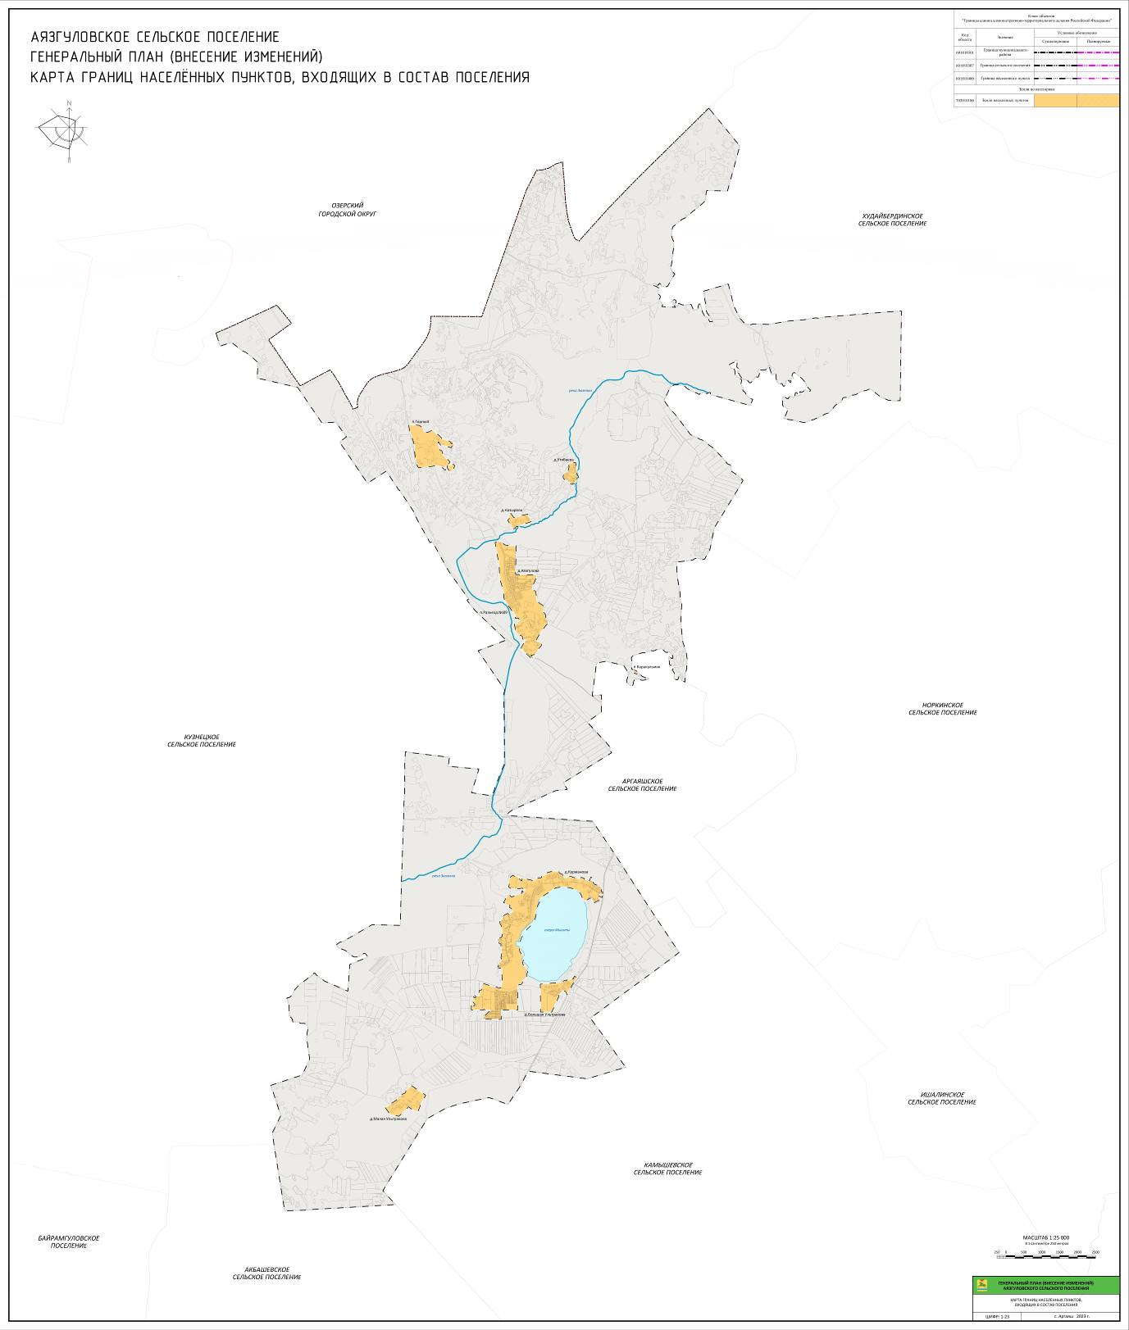
Приложение № 3
к решению Собрания депутатов
Аргаяшского муниципального района
от 20 сентября 2023 г. № 408

Карта планируемого размещения объектов местного значения

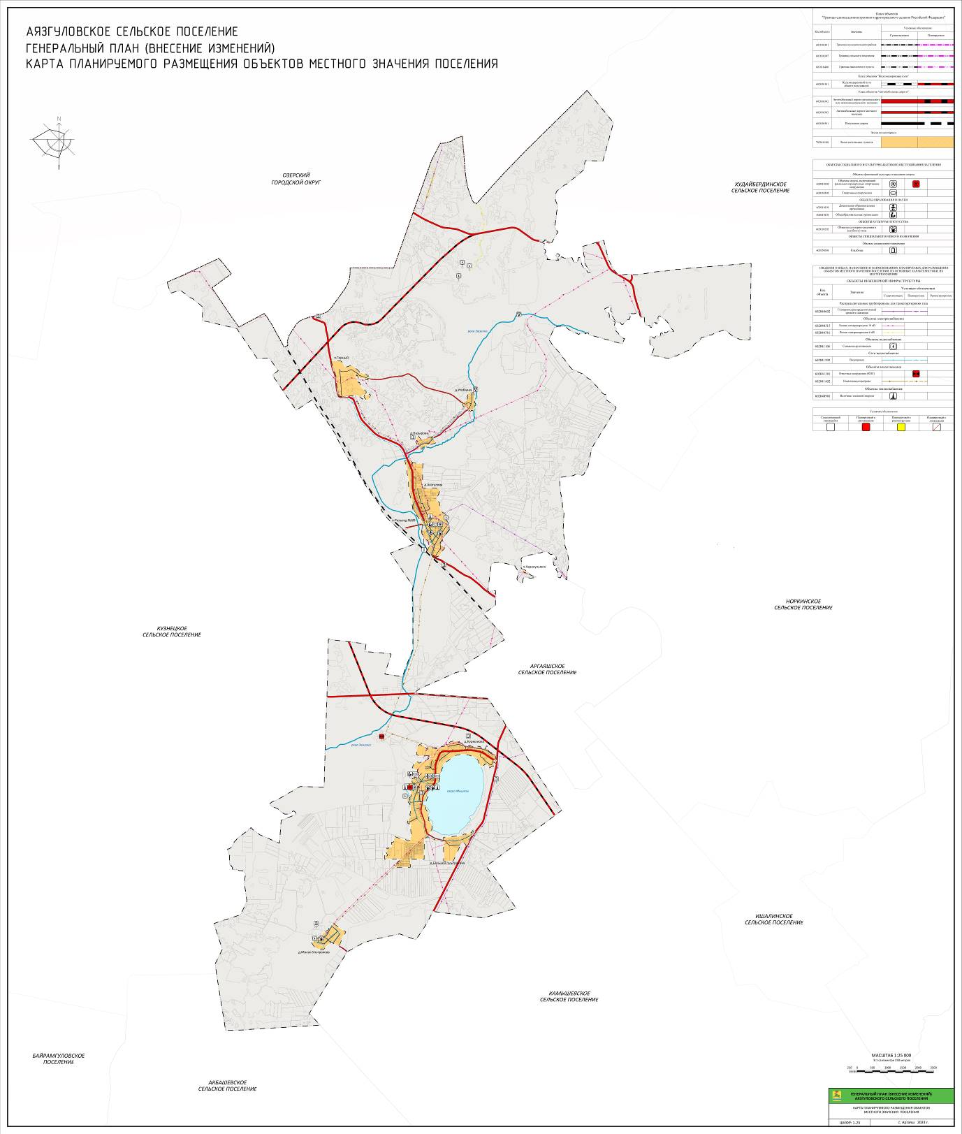

Приложение № 4
к решению Собрания депутатов
Аргаяшского муниципального района
от 20 сентября 2023 г. № 408

Карта функциональных зон поселения

